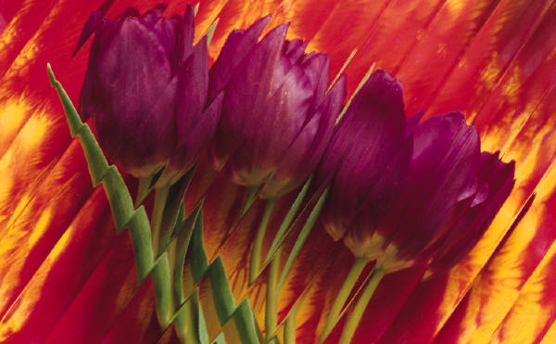
Sorprendala
con Flores
Hagamos Especial el Día de la Madre
No pierda la oportunidad – ¡ORDENE YA!

Tulipanes | $1.00
Rosa sencilla | $3.50
Ramillete Primaveral | $12.00
Ramo de Rosas | $15.00

Empieze a Ahorrar su DINERO

El Día de la Madre ya viene…

Apoye nuestra actividad dirigida a recoger fondos y ayúdenos a comprar miscroscopios…

^{Pregunte por el}
^{Segundo Grado}
^{Student for Details}

